EWShop电商系统需求分析说明书

[www.eduwork.cn](http://www.eduwork.cn)

电子商城系统（EWShop）

|  |  |  |
| --- | --- | --- |
| 文件状态：  [ ] 草稿  [√] 正式发布  [ ] 正在修改 | 文件标识： | 融职-EWShop-01 |
| 当前版本： | V1.0 |
| 作 者： | 高洛峰 |
| 完成日期： | 2020-08-11 |

版本历史

|  |  |  |  |  |
| --- | --- | --- | --- | --- |
| 本/状态 | 作 者 | 参 与 者 | 起止日期 | 备 注 |
| V1.0 | 高洛峰 | 学习猿地开发部 | 2020-07-15  2020-08-20 | 《细说PHP》 |

## EW.1 文档介绍

B2C是Business to Client（商家对客户）的意思，是企业或商家对客户进行产品网上直接销售的一种方式——网上商店，消费者通过网络在网上购物、在网上支付。由于这种模式节省了客户和企业的时间与空间，大大提高了交易效率，特别对于工作忙碌的上班族，这种模式可以为其节省宝贵的时间。这样通过统一的平台展示产品，一方面可以带动人气，另一方面也促进了销售，同时节省了成本。EWShop电子商城系统的需求分析是在认真调查了用户对购物网站的需求后，根据商城系统的业务分类、业务操作规程及数据结构等具体要求，调查了公司的业务范围、业务逻辑结构、业务操作规程、业务详本、业务数据规格，确定了系统性能要求、系统运行支持环境要求、数据项的名称、数据类型、数据规格。这一切都为下一步工作奠定了良好的基础。本系统的需求说明书全面地描述了电子商城系统所要完成的工作，使软件开发人员和产品应用人员对本系统中的业务流程及功能达成共识。通过本需求说明书，可以全面了解电子商城系统所要完成的任务和所能达到的功能。

### EW.1.1 编写说明

此需求文档是公司正待开发的网上商城系统的需求分析说明书，通过编写该文档明确规定该网上电子商城的详细技术需求，对被开发软件系统的主要功能、性能进行完整描述。现以书面的形式将项目开发生命周期中的项目任务范围、项目团队组织结构、团队成员的工作责任、团队内外沟通协作方式、开发进度、检查项目工作等内容描述出来。目的如下：

（1）作为项目相关人员之间的共识和约定，是软件系统开发技术协议的参考依据，为双方提供参考。

（2）为软件开发者进行详细设计和编程提供基础。

（3）保证项目开发人员按时保质地完成预定目标，更好地了解项目实际情况，按照合理的顺序开展工作。

（4）作为项目生命周期内的所有项目活动的行动基础，使相关工作人员能了解到用户需求，并在开发、测试、验收、推广及维护过程中作为依据，确保系统开发工作的顺利进行，同时明确最终所要求达到的成果。

### EW.1.2 项目背景

随着互联网的迅速发展，电子商城显得越来越重要，网上购物已经成为消费者的购物习惯。网上购物是一种具有交互功能的商业信息系统。用户的需求推动了互联网的发展，开发电子商城，满足用户的需求，让用户方便购物、快乐购物。该系统为一个基于PHP技术的电子商城系统，旨在实现一个网上电子商城，出售各种商品，包括服装、鞋帽、挎包，以及各种男女生活必需品等。该开发任务由“某某商城”提出，而开发人员将包括“某某小组”的全体成员，该系统将面向所有消费者用户，适用于电子产品的信息收集和发布活动，为用户提供良好的交易平台。该项目开发的目的主要是作为《细说PHP》的新程序员，以及学习猿地的学员在学习期间的一个标准化参考项目。

### EW.1.3 使用对象

系统应用人员（应用用户）。

美工设计人员（开发人员）。

程序开发者（开发人员）。

PHP新人项目设计和学习的参考文档。

### EW.1.4 参考资料

国家软件工程开发标准。

《项目整体开发计划》。

《细说PHP》第4版。

《软件需求分析》。

电子商城系统设计方案。

电子商城系统项目审批表。

学习猿地有关的规章制度。

### EW.1.5 术语与缩写解释

|  |  |
| --- | --- |
| 缩写、术语 | 解 释 |
| B2C | B2C是Business to Client（商家对客户）的意思，是商家对客户进行产品网上直接销售的一种方式 |
| 学习猿地 | 北京智校云网络科技有限公司 |
| 教程 | 《细说PHP》 |
| EWPHP | 开源免费的超轻量级PHP框架 |
| EWShop | 该电子商城项目的名称 |
| DFD图 | 数据流图（Data Flow Diagram）：简称DFD，它从数据传递和加工角度，以图形方式来表达系统的逻辑功能、数据在系统内部的逻辑流向和逻辑变换过程，是结构化系统分析方法的主要表达工具及用于表示软件模型的一种图示法 |

## EW.2 任务概述

项目的需求说明是非常重要的，不仅可以让程序员了解产品的需求，知道开发的目标结果，也可以让系统应用人员了解业务流程设计是否完善。所以在项目需求说明书中，必须有详细的系统功能说明及用户的操作介绍。

### EW.2.1 产品的描述

本产品是将商品展示、在线购物、订单管理、支付管理、文章管理、客户咨询反馈等功能相结合，并提供了简易的操作、实用的功能，让用户快速建立个性化的网上商店，为用户提供了一个低成本、高效率的网上商城建设方案。本文主要分为前台用户功能和后台管理功能两大应用。前台应用主要实现了用户通过登录进入商城后，对公告、商品的浏览及查询、购买。后台管理主要实现了管理员对公告、商品、订单、咨询的管理。制作电子商城系统的原理与超市购物的原理是一样的，首先客户应该在网页中选购自己需要的商品并将商品放入购物车中，当然也可以改变购买商品的数量或清空购物车中的商品。选购好商品后就可以到收银台填写并提交收货人信息。网上商店的主要参与者是顾客和商场，以及后台管理人员。无论什么类型的网上商店，顾客从网上购物的过程都是相似的，操作步骤说明如下：

（1）会员注册、登录，查询历史订单，咨询，评价及商品收藏等。

（2）支持友情链接、首页广告图管理。

（3）进入网上商店挑选商品。网站提供最新的商品列表、热卖商品优先列表给顾客作为选购时的参考，顾客可以按产品类别检索商品，也可以输入产品名称等信息，通配检索数据库，搜索所关心的商品。

（4）查看商品细节说明，了解价格、付款及送货方式、购物说明等信息。

（5）顾客进入网站即刻自动提供购物车，不需要身份确认就可以在网站上随意浏览、挑选商品。

（6）选中商品后，单击“选购”按钮，将商品放入购物车（可增加、删除、修改购物车上商品的数量）。

（7）顾客确定所购物品后，系统将判断该顾客是否是会员，如果是，则可直接填写订单；否则，提示顾客登记注册。

（8）不是会员的顾客可以先挑选商品再申请成为会员，会员申请生效后即可下订单，所定购的商品数及时存入数据库。

（9）选购结束，检查购物车，核实商品和数量是否正确，如有出入，可以重新调整商品和数量；如无误，则去“收银台”结账。

（10）已选购的商品需填写订单细节，在收银台提交购物清单、选择付款方式及送货方式，只有正式提交订单才能生效，完成购物过程。

（11）网上的每一份订单都将实时存入后台数据库，后台操作人员通过电话及其他方式确认，确认后将及时实施该订单：向顾客送货，货到付款，完成网上交易。

同样，后台管理人员的大体操作如下：

（1）管理人员输入ID、密码进入管理页面，管理员具有所有权限。

（2）管理人员进入管理页面，页面左侧显示全部功能菜单。

（3）管理员发布、修改、删除商品信息，并进行商品多级分类检索、关键词模糊搜索等。

（4）管理员进行商品咨询管理、商品评价管理。

（5）管理员进行文章分类管理、文章管理、单页信息管理。

（6）管理员进行会员信息管理、管理账号管理。

（7）管理员进行网站整体基本信息的系统设置。

（8）可及时、便捷地查询和修改订单信息。

服务管理的内容如下。

（1）公告板：为网站方面发布系统信息和广告等信息，并对畅销商品进行排名。对于发布的信息，按照发布时间先后顺序显示，可以对自己发布的信息进行管理或删除。

（2）问答：对于用户的意见和建议予以反馈，管理员可对相应的客户信息进行回复，以便改进服务质量、了解市场需求和消费者感兴趣的商品信息。

（3）帮助中心：为新用户进入该网站提供指导，同时帮助在线用户解决操作过程中可能遇到的问题。

### EW.2.2 系统目标

由于网站的操作是基于B/S浏览器的页面操作，简单明了，用户无须学习，一般都能够很容易地知道如何操作。而管理员也无须具备专业知识，只需要对一些数据进行输入并做好日常维护就可以了。

让管理员轻松、方便、快捷地管理。

满足广大客户日益增长的要求，并达到操作过程中的直观、方便、实用、安全等要求。

在实现平台的功能的同时，尽量让平台操作简单易懂，这对于一个网站来说是非常重要的。

该平台设计是网上购物系统及后台管理的定向开发设计，所以具有专业突出和针对性强的特点。

该平台能完成商品展示和管理员管理的基本信息，具有良好的实用性。

### EW.2.3 系统功能结构

网上电子商城应包括两个基本的部分：一个是前台销售，用户在前台可以浏览、搜索、购买商品，能看到商城最新的公告；另一个是后台管理，管理员在此管理网站信息和商品，具体包括录入、更改网上信息、订单的查询和处理、商品的上架与下架，还可以管理在商城里注册的用户等。系统前、后台功能结构图如图EW-1所示。

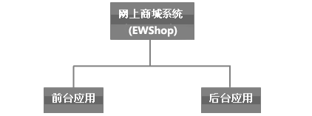

网上商城系统分类前台和后台两个应用

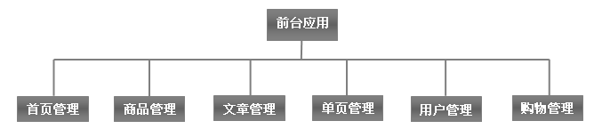

前台应用共分为6个主要模块

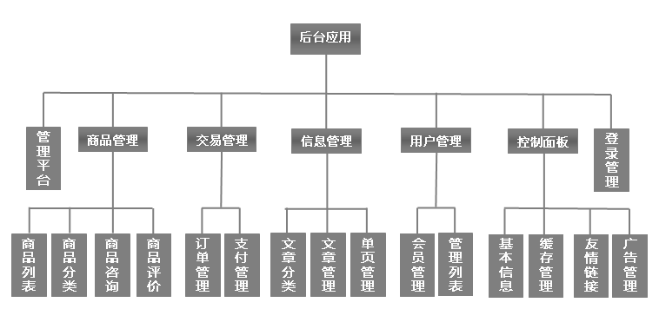

后台应用共分为17个模块

图EW-1 EWShop系统功能模块划分

### EW.2.4 系统流程图

网上购物系统是为用户创建的，对用户的[业务流程分析](http://www.baidu.com/s?wd=%E4%B8%9A%E5%8A%A1%E6%B5%81%E7%A8%8B%E5%88%86%E6%9E%90&hl_tag=textlink&tn=SE_hldp01150_sjtep6d7" \t "_blank)可以帮助了解某项业务的具体处理过程，发现和处理系统调查工作中的错误和瑕疵，修改和删除原系统不合理的部分，在新系统的基础上优化处理流程。流程图可以把用户的需求清晰地表达出来，因为流程图是用户与调研人员沟通的重要方式，同时也为后来维护系统的人提供一个很好的说明材料。[业务流程图](http://www.baidu.com/s?wd=%E4%B8%9A%E5%8A%A1%E6%B5%81%E7%A8%8B%E5%9B%BE&hl_tag=textlink&tn=SE_hldp01150_sjtep6d7" \t "_blank)就是用一些尽可能少的规定的符号及连线来表示某个具体的业务处理过程。[业务流程图](http://www.baidu.com/s?wd=%E4%B8%9A%E5%8A%A1%E6%B5%81%E7%A8%8B%E5%9B%BE&hl_tag=textlink&tn=SE_hldp01150_sjtep6d7" \t "_blank)易于阅读和理解，是分析[业务流程](http://www.baidu.com/s?wd=%E4%B8%9A%E5%8A%A1%E6%B5%81%E7%A8%8B&hl_tag=textlink&tn=SE_hldp01150_sjtep6d7" \t "_blank)的重要步骤。网上购物系统主要的流程图及说明如下。

1．用户注册功能流程

单击前台页面上的注册选项后，会弹出一个注册信息页面，用户需要如实填写用户名、密码、E-mail地址等各项信息。提交后，系统自动判断该用户名是否已经注册过，如果已经存在则弹出新页面，提示用户该用户名已经注册过；如果没有则进行下一步判断。判断用户输入的两次密码是否一致，然后依次往后判断用户所填写的各项信息是否符合要求，直到所有信息均正确无误，系统将该用户注册信息写入会员表并提示用户注册成功。用户登录后，就可以进行有效的购物了。本系统用户注册功能流程如图EW-2所示。

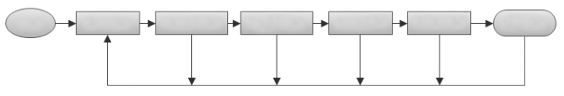

否

否

否

否

否

否

否

否

注册成功

E-mail有效

密码有效

用户名有效

必选项为空

注册入口

开始

图EW-2 注册功能流程图

2．用户登录功能流程

用户登录，首先要有一个提供用户登录的表单。用户登录的表单应该嵌入整体的结构当中。在实际的应用中，可以这样设计：如果用户没有登录，则在页面中显示用户登录的选项；用户登录后，则可隐藏用户登录的选项而代之以用户的基本信息。首先，用户要有一个用户名和密码，商务网站需要很高的稳定性和安全性，因此不许使用恶意的代码作为用户名。同时对密码也要求保密，将密码加密后再存入数据库中。本系统用户登录功能流程如图EW-3所示。

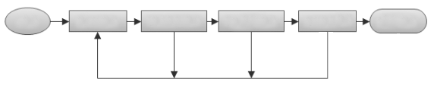

登录成功

设置登录

核对密码

查找用户

登录入口

开始

图EW-3 登录功能流程图

3．用户搜索商品功能流程

商品的搜索功能可使用户更加方便地进行自己所需商品的查询，节省时间，提高效率。用户搜索时只要输入商品的关键字就能搜索到所有相关的商品，并且能列出通过搜索得到的商品的详细信息。本系统用户搜索商品功能流程如图EW-4所示。

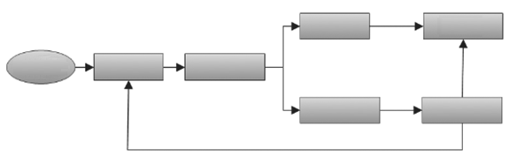

下订单

继续搜索

查看商品

购物车

搜索结果

输入条件

开始搜索

图EW-4 商品搜索流程图

4．用户前台购物功能流程

用户登录系统后，如果不是注册用户，可以根据提示填写详细的个人信息，同意协议，提交完成注册。用户对不确定的商品可以通过分类检索，对确认的商品可以直接通过搜索来查找。将需要购买的商品放入购物车后去结算或者继续购物，在支付时可以选择支付方式，如网上支付或货到付款方式。用户在登录后，详细填写收货信息及送货方式，然后核对商品信息与收货信息，确认后提交。订单发货后可在系统中查询订单配送过程的状态，完成交易。用户前台购物功能流程如图EW-5所示。

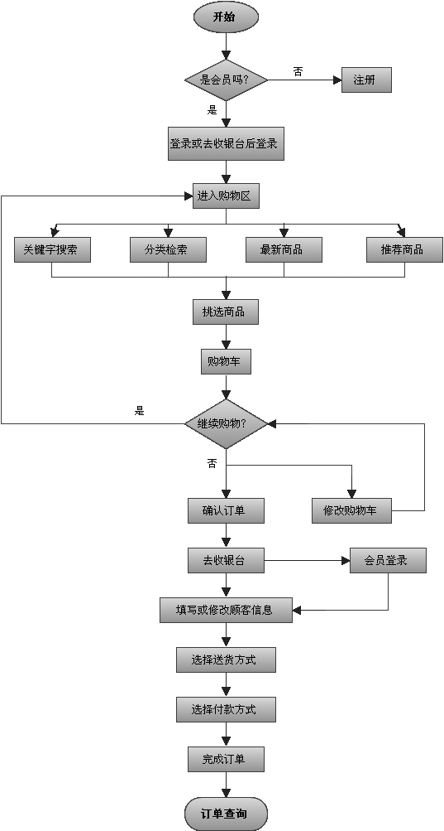

图EW-5 前台购物流程图

5．用户购物车的功能流程

系统会自动为每个用户分配一个购物车，用户在购物时，可以随时查看自己的购物车中挑选的商品，如果对购物车中的商品不满意可以删除，或调整商品购买的数量，确认后下订单，如图EW-6所示。

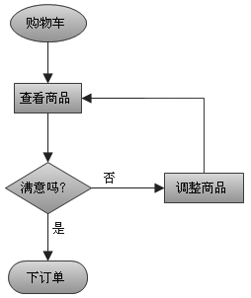

图EW-6 购物车流程图

6．个人中心的功能流程

用户成功登录后，可以通过链接直接进入自己的会员中心，在会员中心可以进行交易管理，查看全部的历史订单；如果选择的付款方式不是货到付款，在没有付款前可以删除订单，也可以查看每个订单的详情。在信息管理中可以查看自己收藏的商品，查看自己所有的对商品的评价信息，也可以查看自己的咨询记录。在个人信息操作中，用户可以填写自己的详细个人信息，也可以修改自己的登录密码。该系统个人中心的功能流程如图EW-7所示。

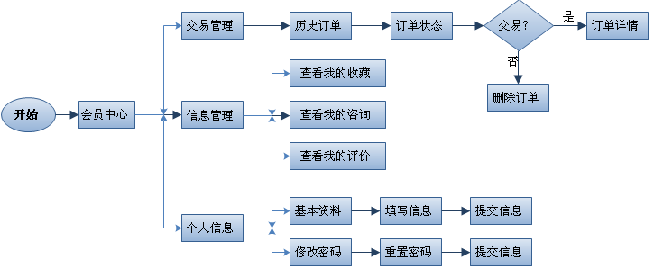

图EW-7 会员中心流程图

7．管理员的后台管理功能流程

后台管理平台的用户必须有权限登录后才能操作，本系统的主要流程包括管理商品，对交易进行管理，信息的发布管理，以及用户管理和控制面板等，如图EW-8所示。

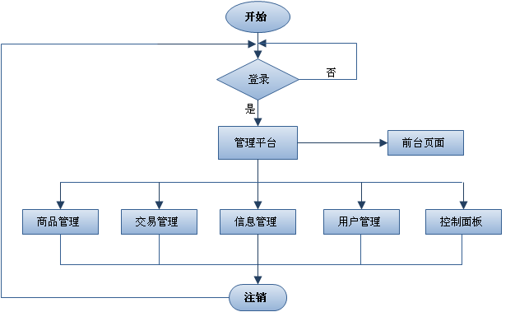

图EW-8 管理平台的主体流程图

8．后台商家订单处理流程

用户在前台的主要流程是购物流程，而后台商家的主要工作流程是订单处理。管理员可以通过最新订单，或快速检索，以及通过搜索的方式，找到要处理的订单，详细查看订单后与用户确认，如果无效则删除订单，如果是有效的订单则确认用户的收货信息。如果用户是通过网络支付，管理员需要确认是否付款，确认后发货。如果用户选择的是货到付款，则先发货再确认付款，完成交易。该流程如图EW-9所示。

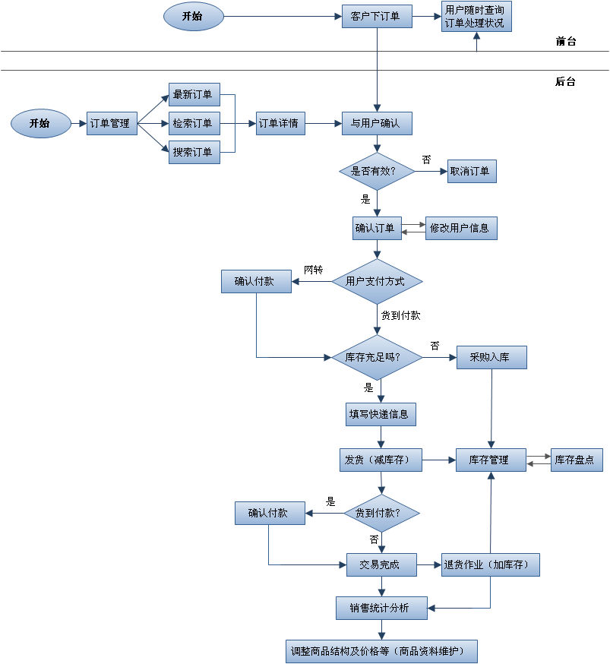

图EW-9 后台商家订单处理流程图

## EW.3 业务描述

虽然通过系统概述可以让我们了解到系统的一些功能结构和操作流程，但并不够详细，不能体现出项目的具体需求，这就需要通过对业务的详细描述让开发者和应用用户更深入地了解系统的需求。对功能构成及描述的规定包括按业务类型分类，逐条列出实现的各项业务，以及对业务的详细描述，对系统需求的统一规定及要求，并对每一业务流程进行描述，说明各功能模块的简单实现。其中对各功能模块的描述应包括：

功能概述。

操作权限。

输入。

处理过程。

输出。

业务描述应详细准确，无二义性，以作为将来开发、测试和验收的标准。

说明：由于本文档篇幅所限，仅展示前、后台应用中几个主要的功能模块，全部模块说明请参考本文档配套光盘中的《项目需求说明书》文档。

### EW.3.1 后台登录管理

1．功能构成

|  |  |  |  |  |  |  |  |  |
| --- | --- | --- | --- | --- | --- | --- | --- | --- |
| 功能名称 | 后台登录管理 | | | 功能编号 | | F01 | 设计者 | 高洛峰 |
| 功能需求提出者（单位、姓名） | | | 学习猿地 高某某 | | | | 完成时间 | 2020-08-01 |
| 功能修改提出者（单位、姓名） | | | 学习猿地 洛某某 | | | | 修改时间 | 2020-08-01 |
| 功能修改批准者 | | 峰某某 | 功能修改者 | | 高洛峰 | | 修改次数 | 2 |
| 功能框图：无 | | | | | | | | |
| 说明 | 实现用户登录操作，并进入系统的管理。  **登录信息录入**  进入后台的统一操作，通过操作登录界面录入正确的用户名称、密码及验证码信息，经过系统处理后才能进入管理平台进行操作 | | | | | | | |

2．功能描述

功能需求表f0101登录信息录入

|  |  |
| --- | --- |
| 功能描述 | 实现用户登录操作 |
| 操作权限 | 具有管理员的权限 |
| 输入 | 用户名称、用户密码、验证码 |
| 加工  （处理过程） | 除了验证码和其他条件验证，最主要的是根据用户名称和密码作为查询条件，在所有系统用户中进行查找，如果查找到并具有相应的操作权限，则可以顺利进入后台操作平台；如果失败，则返回重新登录 |
| 输出 | 用户全部信息及权限信息 |
| DFD图  （业务数据流程） |  |
| 注释 | 处理用户信息前一定要进行验证（都不能为空，验证码确认） |

3．功能预览（如图EW-10所示）

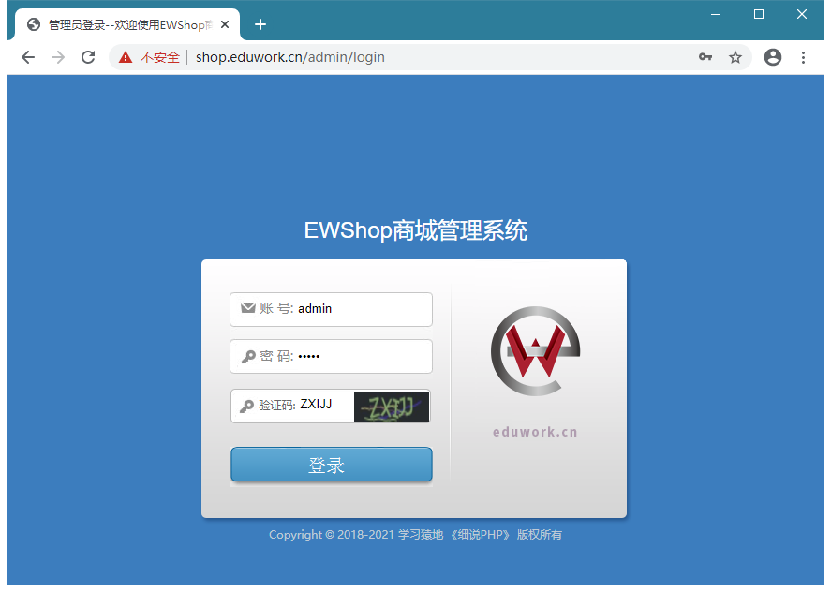

图EW-10 用户登录原型图

### EW.3.2 后台操作界面管理

1．功能构成

|  |  |  |  |  |  |  |  |  |
| --- | --- | --- | --- | --- | --- | --- | --- | --- |
| 功能名称 | 后台操作界面管理 | | | 功能编号 | | F02 | 设计者 | 高洛峰 |
| 功能需求提出者（单位、姓名） | | | 学习猿地 高某某 | | | | 完成时间 | 2020-08-01 |
| 功能修改提出者（单位、姓名） | | | 学习猿地 洛某某 | | | | 修改时间 | 2020-08-01 |
| 功能修改批准者 | | 峰某某 | 功能修改者 | | 高洛峰 | | 修改次数 | 1 |
| 功能框图： | | | | | | | | |
| 说明 | 系统的重要操作都需要登录到后台才能操作，所以后台的操作界面为管理员提供一个管理平台，共分为两个部分。  **1．功能管理区**  功能管理区在后台页面中的顶部和左侧，是后台操作的公用部分。在操作平台的顶部显示登录的用户信息，并提供进入网站首页的操作，以及退出平台的操作。在操作平台的左边是功能菜单选项，可以通过功能菜单进入相应的操作界面。  **2．主操作区**  在操作平台中部的右边有一个最大的操作区域，就是主操作区。如果没有选择操作，则默认提示一些系统信息、商品统计、访客统计和交易数据；如果选择操作，则进入对应的操作界面 | | | | | | | |

2．功能描述

功能需求表f0201功能管理区

|  |  |
| --- | --- |
| 功能描述 | 功能管理区 |
| 操作权限 | 具有管理员的权限 |

续表

|  |  |
| --- | --- |
| 输入 | 无 |
| 加工  （处理过程） | 在用户登录后设置的会话信息中提取出用户名称，以及用户的身份信息，显示在操作平台的顶部；通过配置文件获取用户的菜单信息，显示在右侧，提供给用户操作 |
| 输出 | 用户的功能管理界面 |
| DFD图  （业务数据流程） |  |
| 注释 | 如果需要管理的内容频道比较多，则需要在顶部信息管理中提供频道选择 |

功能需求表f0202主操作区管理

|  |  |
| --- | --- |
| 功能描述 | 主操作区管理 |
| 操作权限 | 具有管理员的权限 |
| 输入 | 选择的菜单项 |
| 加工（处理过程） | 根据用户选择的菜单项，显示相应的操作界面 |
| 输出 | 主操作界面 |
| DFD图  （业务数据流程） |  |
| 注释 | 主操作区默认提示一些系统信息、商品统计、访客统计和交易数据 |

3．功能预览（如图EW-11所示）

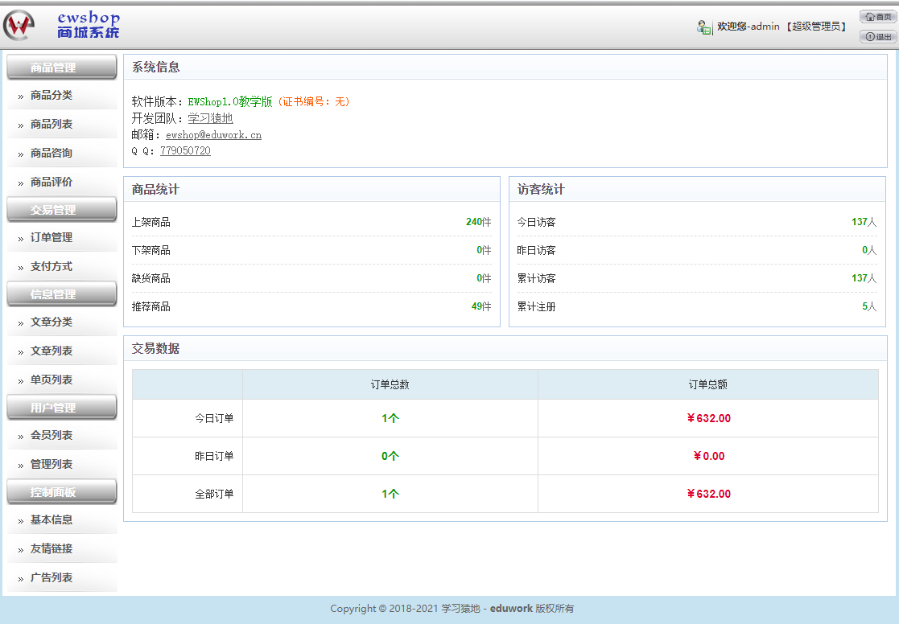

图EW-11 后台管理平台原型图

### EW.3.3 商品列表管理

1．功能构成

|  |  |  |  |  |  |  |  |  |
| --- | --- | --- | --- | --- | --- | --- | --- | --- |
| 功能名称 | 商品列表管理 | | | 功能编号 | | F09 | 设计者 | 高洛峰 |
| 功能需求提出者（单位、姓名） | | | 学习猿地 高某某 | | | | 完成时间 | 2020-08-01 |
| 功能修改提出者（单位、姓名） | | | 学习猿地 洛某某 | | | | 修改时间 | 2020-08-01 |
| 功能修改批准者 | | 峰某某 | 功能修改者 | | 高洛峰 | | 修改次数 | 1 |
| 功能框图： | | | | | | | | |
| 说明 | 商品管理是管理员最重要的管理内容，一个零售商从分析顾客的需求入手，对商品组合、定价方法、促销活动，以及资金使用、库存商品和其他经营性指标作出全面的分析和计划，通过系统，保证在最佳的时间、将最合适的数量、按正确的价格向顾客提供商品，同时达到既定的经济效益指标。在本系统中，管理员可以通过系统查询商品、发布新商品；也可以对已发布的商品进行修改，或删除指定的商品；还可以批量设置商品上架或下架操作，批量推荐一些商品，或取消推荐。  **1．查询商品**  用户单击商品列表，默认以分页形式罗列出所有出售中的商品，可以通过单击商品列表中的“出售中的商品” 或“下架的商品”链接进行筛选。也可以按商品分类、商品性质，以及特定的商品名称进行模糊查询，并且可以对查询结果按多种形式进行排序。  **2．发布商品**  在商品列表中，单击系统提供的“发布商品”按钮，进入商品发布界面。发布的商品包括名称、价格、库存数量、上传商品图片，还包括商品详细介绍，可以让用户像使用Office一样自由排版。  **3．修改商品**  和发布商品类似，可以对有问题的商品进行重新编辑。  **4．删除商品**  可以删除一些不需要的商品，删除商品的同时也要删除和商品有关的内容，例如商品的评论及商品中发布的图片。  **5．上/下架**  可以将选择中的商品批量设置上架销售，也可以批量设置一些商品下架。  **6．推荐/取消**  可以将选择中的商品批量设置为推荐商品，也可以批量取消对一些商品的推荐 | | | | | | | |

2．功能描述

功能需求表f0902 查询商品信息

|  |  |
| --- | --- |
| 功能描述 | 查询商品 |
| 操作权限 | 具有管理员的权限 |
| 输入 | 出售中的商品，下架的商品，商品名称，商品分类，特定商品，商品排序字段中一个或多个查询条件信息 |
| 加工  （处理过程） | 从商品记录中查询出所有符合条件的记录，并以分页形式输出 |
| 输出 | 符合条件的查询记录列表 |

续表

|  |  |
| --- | --- |
| DFD图  （业务数据流程） |  |
| 注释 | 分页信息也要和查询同步，做到多搜索加分页功能 |

功能需求表f0901发布商品

|  |  |
| --- | --- |
| 功能描述 | 发布商品 |
| 操作权限 | 具有管理员的权限 |
| 输入 | 商品名称，商品分类，本店价格，运费，市场价格，商品图片，商品货号，库存总量，发布日期，商品详细介绍 |
| 加工  （处理过程） | 对用户输入的商品信息进行检查并添加到数据库的商品记录中 |
| 输出 | 商品列表 |
| DFD图  （业务数据流程） |  |
| 注释 | 发布商品内容时，可以嵌入文本编辑器插件对商品介绍内容进行排版，并支持发布图片内容 |

功能需求表f0905编辑商品

|  |  |
| --- | --- |
| 功能描述 | 编辑商品 |
| 操作权限 | 具有管理员的权限 |
| 输入 | 商品名称，商品分类，本店价格，运费，市场价格，商品图片，商品货号，库存总量，发布日期，商品详细介绍 |
| 加工  （处理过程） | 根据用户输入的商品信息对数据库中原有的商品记录进行修改 |
| 输出 | 商品列表 |
| DFD图  （业务数据流程） |  |
| 注释 | 在修改商品时，更换商品图片或商品介绍中的图片时，需要删除旧的图片 |

功能需求表f0906删除商品

|  |  |
| --- | --- |
| 功能描述 | 删除商品 |
| 操作权限 | 具有管理员的权限 |
| 输入 | 商品编号 |
| 加工  （处理过程） | 根据提供的商品编号删除对应的商品记录和商品对应的资源 |
| 输出 | 商品列表 |
| DFD图  （业务数据流程） |  |
| 注释 | 可以删除单条商品记录，也可以通过复选框选择多项一起删除。删除商品的同时要删除和商品相关的资源，例如，对商品的评论及商品中发布的图片等 |

功能需求表f0906商品批量上架或下架

|  |  |
| --- | --- |
| 功能描述 | 商品批量上架或下架 |
| 操作权限 | 具有管理员的权限 |
| 输入 | 商品编号 |
| 加工  （处理过程） | 根据提供的商品编号设置对应的商品记录上架或下架 |
| 输出 | 商品列表 |
| DFD图  （业务数据流程） |  |
| 注释 | 通过复选框选择多项一起设置 |

功能需求表f0906批量推荐商品或取消推荐

|  |  |
| --- | --- |
| 功能描述 | 批量推荐或取消推荐 |
| 操作权限 | 具有管理员的权限 |
| 输入 | 商品编号 |
| 加工  （处理过程） | 根据提供的商品编号设置对应的商品成为推荐商品或取消推荐 |
| 输出 | 商品列表 |
| DFD图  （业务数据流程） |  |
| 注释 | 通过复选框选择多项一起设置 |

3．功能预览（如图EW-12所示）

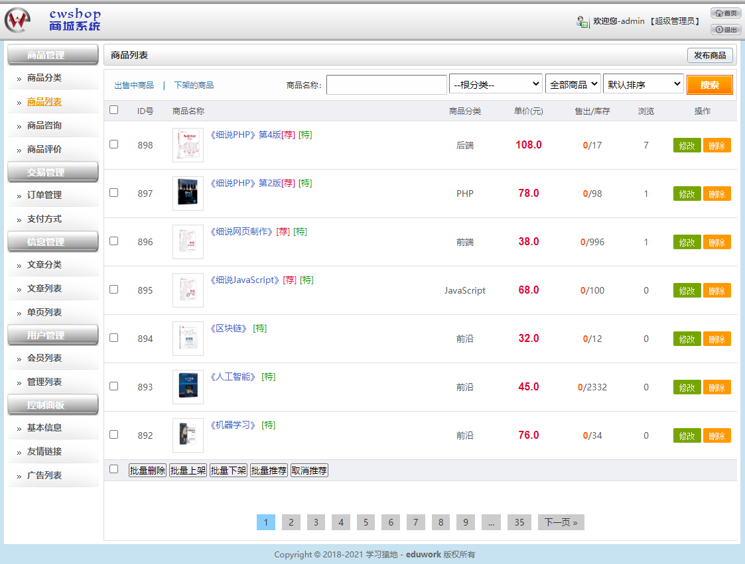

图EW-12 商品列表模块原型图

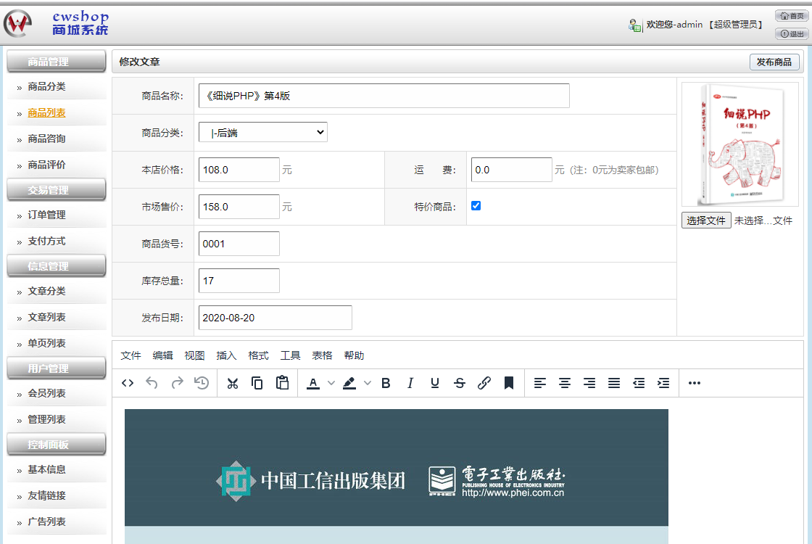

图EW-12 商品添加和修改模块原型图（续图）

### EW.3.4 前台首页管理

1．功能构成

|  |  |  |  |  |  |  |  |  |
| --- | --- | --- | --- | --- | --- | --- | --- | --- |
| 功能名称 | 前台首页管理 | | | 功能编号 | | F13 | 设计者 | 高洛峰 |
| 功能需求提出者（单位、姓名） | | | 学习猿地 高某某 | | | | 完成时间 | 2020-08-15 |
| 功能修改提出者（单位、姓名） | | | 学习猿地 洛某某 | | | | 修改时间 | 2020-08-15 |
| 功能修改批准者 | | 峰某某 | 功能修改者 | | 高洛峰 | | 修改次数 | 2 |
| 功能框图： | | | | | | | | |
| 说明 | 用户在访问网站时，通常都是先登录网站首页，所以网站首页是内容最重要的展示平台。另外，首页的内容信息比较多，不仅要展示清晰，更要符合用户的操作习惯，最主要的是要有良好的用户体验。  **获取首页信息**  在网站首页中，最主要的内容就是展示每个分类中最新商品和对应的热销排行、菜单列表、搜索入口、广告和焦点图展示、推荐商品、特价商品、网站公告、友情链接、用户指南、在线客服，以及一些用户登录及注册的入口等 | | | | | | | |

2．功能描述

功能需求表f0602 获取首页信息

|  |  |
| --- | --- |
| 功能描述 | 获取前台页面全部数据并完整展示 |
| 操作权限 | 公开 |
| 输入 | 无 |
| 加工  （处理过程） | 从多个数据记录获取最主要的内容发送到首页上显示 |

续表

|  |  |
| --- | --- |
| 输出 | 商城首页 |
| DFD图  （业务数据流程） |  |
| 注释 | 无 |

3．功能预览（如图EW-13所示）

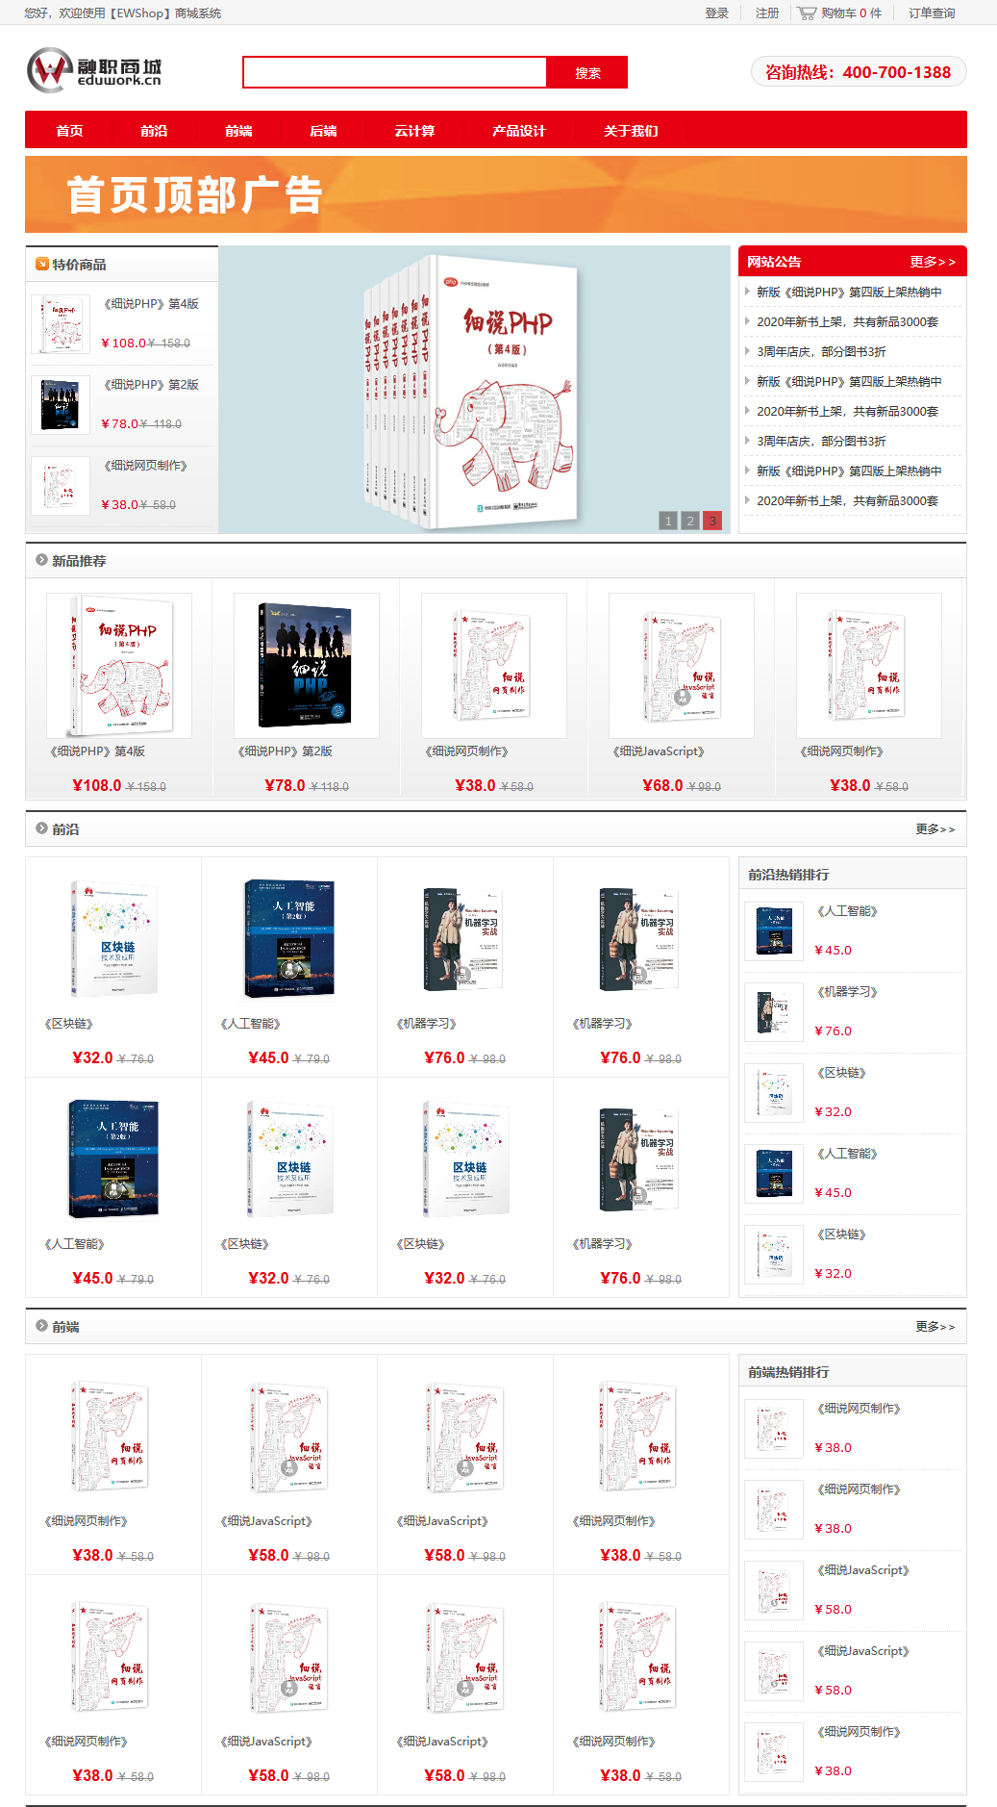

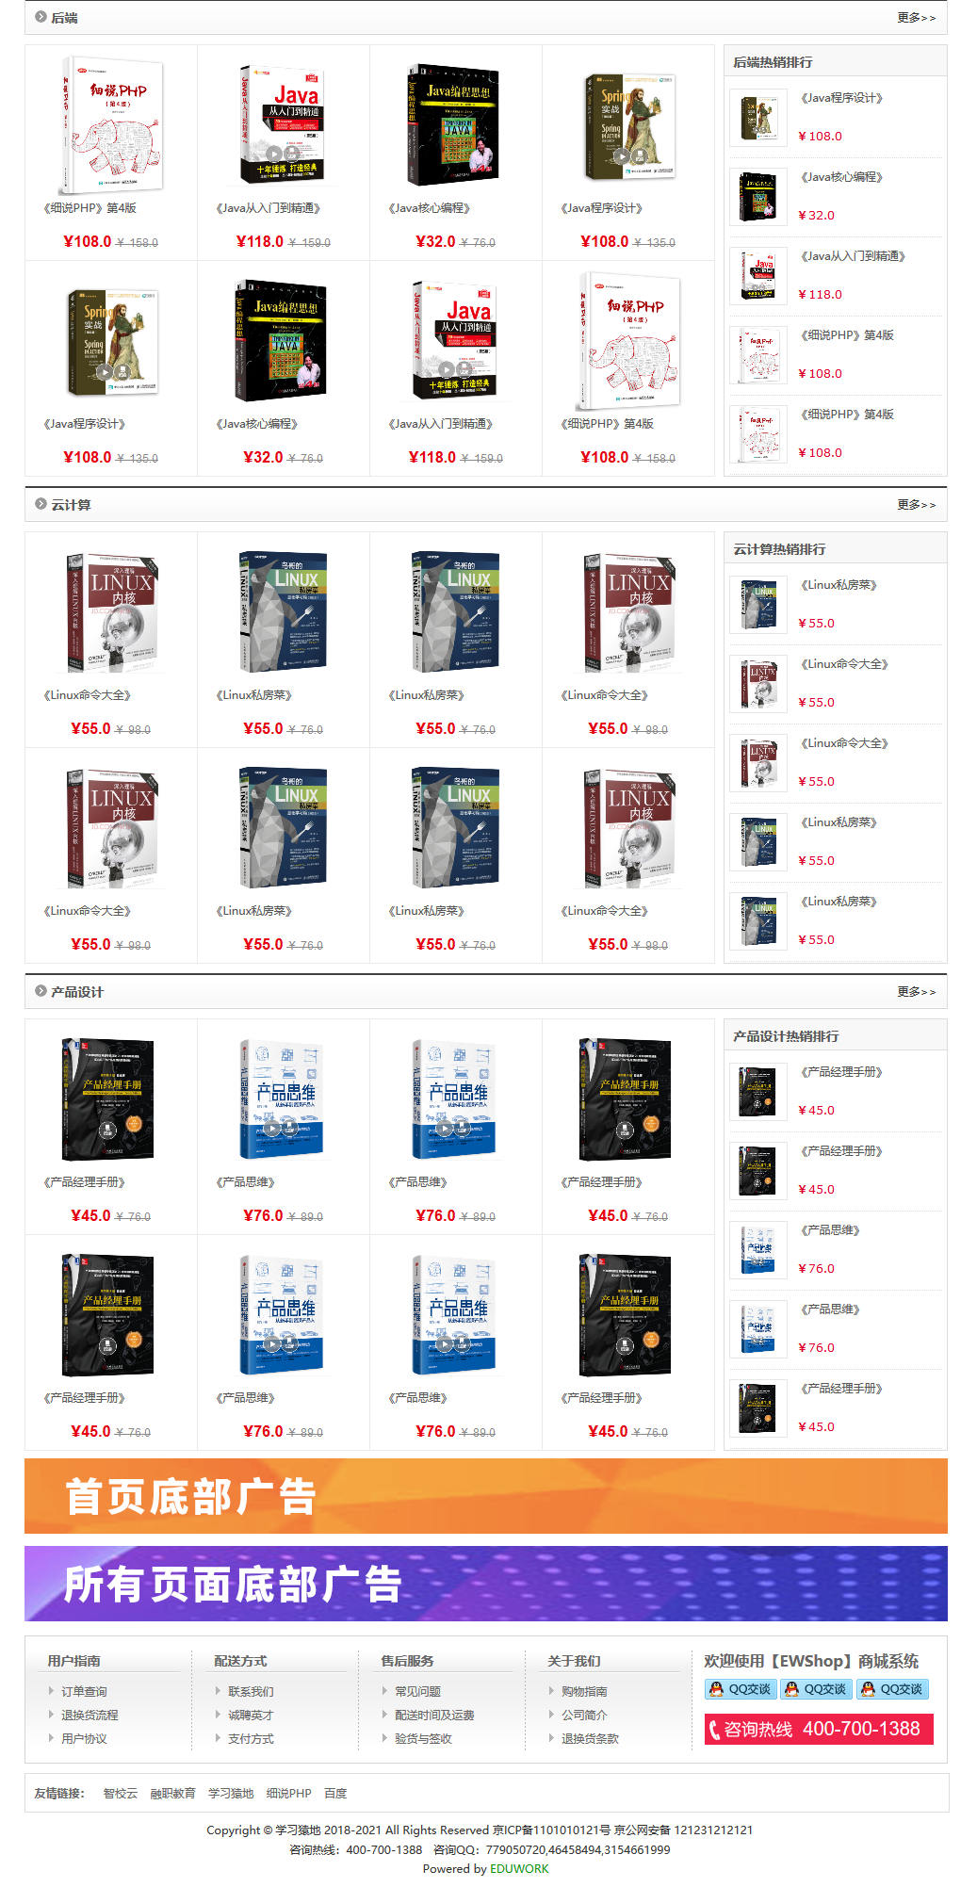

图EW-13 商城首页管理模块原型图

### EW.3.5 前台商品管理

1．功能构成

|  |  |  |  |  |  |  |  |  |
| --- | --- | --- | --- | --- | --- | --- | --- | --- |
| 功能名称 | 前台商品管理 | | | 功能编号 | | F13 | 设计者 | 高洛峰 |
| 功能需求提出者（单位、姓名） | | | 学习猿地 高某某 | | | | 完成时间 | 2020-08-15 |
| 功能修改提出者（单位、姓名） | | | 学习猿地 洛某某 | | | | 修改时间 | 2020-08-15 |
| 功能修改批准者 | | 峰某某 | 功能修改者 | | 高洛峰 | | 修改次数 | 2 |
| 功能框图： | | | | | | | | |
| 说明 | 商品管理模块也是前台应用中非常重要的模块，像商品列表、商品内容展示、商品咨询添加、商品的评价添加，以及商品的收藏添加等都是通过商品管理来实现的。  **1．商品列表**  以列表形式展现一个分类下的全部商品，并以分页方式呈现。还可以通过搜索的方式展示满足条件的全部商品，同时用户可以操作列表，可以按人气、销量、价格对展示的商品进行升序或降序排序，在商品列表中还可以展示分类菜单和本类中的热销商品。  **2．商品内容**  在商品内容的操作中可以展示出一个商品的全部信息，还可以向用户提供当前商品的咨询列表、评价列表、售后服务，以及该商品所在类中的商品热销排行信息。  **3．商品咨询**  用户在商品内容区对该商品进行的咨询可以通过该操作进行添加和呈现。  **4．商品评价**  用户在商品内容区对该商品进行的评价可以通过该操作进行添加和呈现。  **5．商品收藏**  在商品内容区，用户可以通过该操作收藏该商品，但不能重复收藏 | | | | | | | |

2．功能描述

功能需求表f0602 商品列表

|  |  |
| --- | --- |
| 功能描述 | 商品列表页信息获取并展示 |
| 操作权限 | 公开 |
| 输入 | 商品分类编号，搜索关键字，排序方式 |
| 加工  （处理过程） | 可以通过分类检索商品，或通过搜索获取符合条件的商品，可以按多种方式进行排序. |
| 输出 | 符合条件的商品列表 |
| DFD图  （业务数据流程） |  |
| 注释 | 默认按商品的添加时间降序 |

功能需求表f0602商品内容

|  |  |
| --- | --- |
| 功能描述 | 获取具体商品的内容信息 |
| 操作权限 | 公开 |
| 输入 | 商品编号 |
| 加工  （处理过程） | 通过商品编写从商品记录中获取一条商品全部信息，同时也要从咨询记录中获取咨询列表，从评价记录中获取评价列表，从单页记录中获取售后服务内容 |
| 输出 | 商品页面 |
| DFD图  （业务数据流程） |  |
| 注释 | 咨询列表、评价列表、售后服务和商品介绍以选项卡方式展示，用户访问一次需要更新一下点击数 |

功能需求表f0602 商品咨询

|  |  |
| --- | --- |
| 功能描述 | 处理商品咨询的操作 |
| 操作权限 | 公开 |
| 输入 | 用户的咨询信息 |
| 加工  （处理过程） | 将用户提交的商品咨询信息记录到对应的咨询记录中，并返回咨询信息 |
| 输出 | 咨询信息 |
| DFD图  （业务数据流程） |  |
| 注释 | 使用页面无刷新技术实现 |

功能需求表f0602 商品评价

|  |  |
| --- | --- |
| 功能描述 | 对商品进行评价处理 |
| 操作权限 | 公开 |
| 输入 | 用户的商品评价信息 |
| 加工  （处理过程） | 将用户提交的商品评价信息记录到对应的评价记录中，并返回评价信息 |
| 输出 | 评价信息 |
| DFD图  （业务数据流程） |  |
| 注释 | 使用页面无刷新技术实现 |

功能需求表f0602 商品收藏

|  |  |
| --- | --- |
| 功能描述 | 处理用户对商品的收藏 |
| 操作权限 | 公开 |
| 输入 | 用户编号和商品编号 |
| 加工  （处理过程） | 通过用户编写和用户要收藏的商品编写，在用户的收藏记录中增加一条 |
| 输出 | 收藏的状态信息 |
| DFD图  （业务数据流程） |  |
| 注释 | 同一款商品用户不能重复收藏 |

3．功能预览（如图EW-14所示）

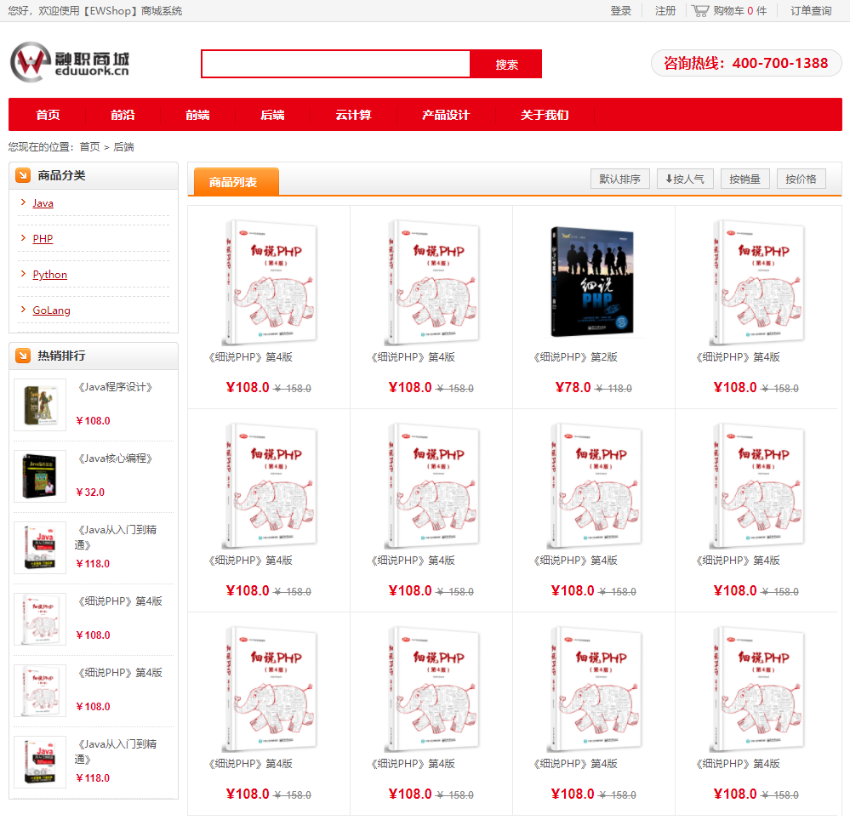

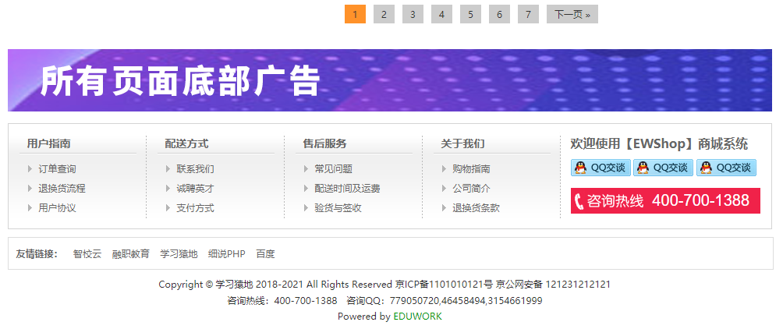

图EW-14 商品管理模块原型图

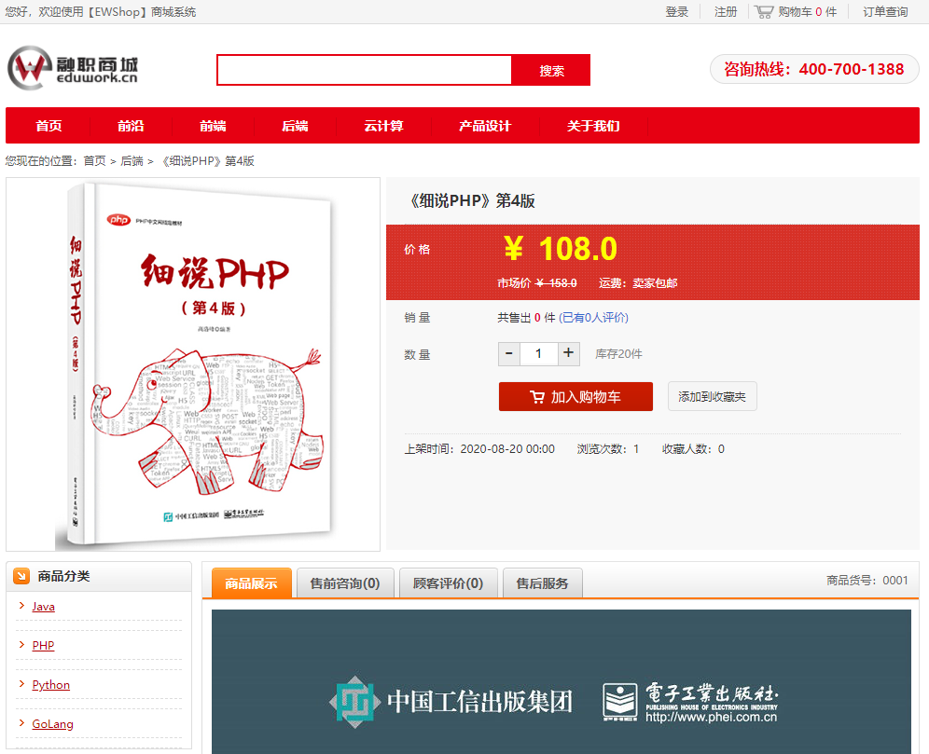

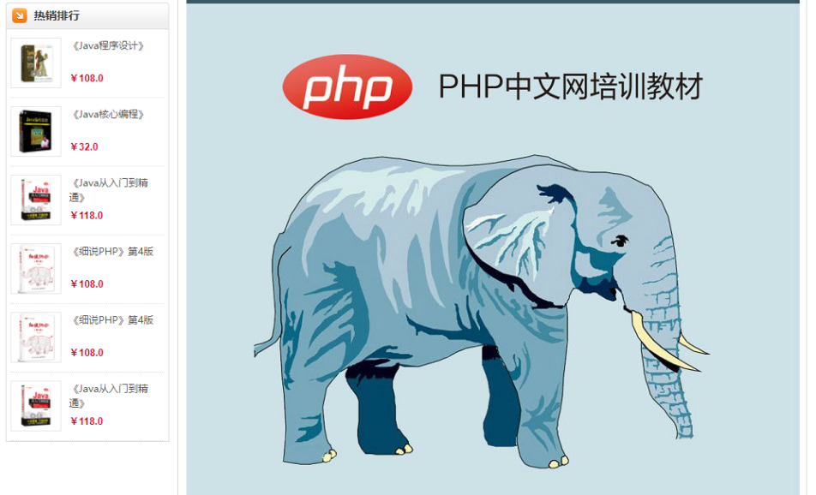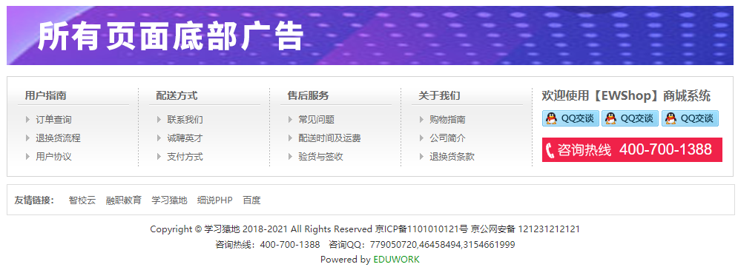

图EW-14 商品管理模块原型图（续图）

### EW.3.6 前台购物管理

1．功能构成

|  |  |  |  |  |  |  |
| --- | --- | --- | --- | --- | --- | --- |
| 功能名称 | 前台购物管理 | | 功能编号 | F13 | 设计者 | 高洛峰 |
| 功能需求提出者（单位、姓名） | | 学习猿地 高某某 | | | 完成时间 | 2020-08-15 |

续表

|  |  |  |  |  |  |  |
| --- | --- | --- | --- | --- | --- | --- |
| 功能修改提出者（单位、姓名） | | | 学习猿地 洛某某 | | 修改时间 | 2020-08-15 |
| 功能修改批准者 | | 峰某某 | 功能修改者 | 高洛峰 | 修改次数 | 2 |
| 功能框图： | | | | | | |
| 说明 | 购物管理是商城系统的核心功能，包括对购物车的管理，可以在购物车中添加商品，更改购买的数量，对订单的管理，增加订单，选择支付方式，还可以根据指定的条件查询订单。  **1．加入购物车**  将选好的商品加入到购物车中。  **2．更改购买数量**  可以更改购物车中每个商品的购买数量。如果修改成0，则从购物车中删除商品。  **3．增加订单**  用户确认购买则生成订单。  **4．选择支付方式**  在购买时可以选择支付方式。  **5．订单查询**  可以通过订单号和手机号查询自己的订单 | | | | | |

2．功能描述

功能需求表f0602 加入购物车

|  |  |
| --- | --- |
| 功能描述 | 处理选中的商品放入购物车中 |
| 操作权限 | 公开 |
| 输入 | 购物车编号、商品编号、用户编号、购买数量 |
| 加工  （处理过程） | 当前登录用户将选定的商品和指定的数量加入到购物车中 |
| 输出 | 当前购物车列表 |
| DFD图  （业务数据流程） |  |
| 注释 | 商品的库存数量一定要大于购买数量才能加入到购物车中 |

功能需求表f0602 修改购买数量

|  |  |
| --- | --- |
| 功能描述 | 修改购物车中具体商品的购买数量 |
| 操作权限 | 公开 |
| 输入 | 购物车编号，新的购买数量 |
| 加工  （处理过程） | 修改当前用户在购物车记录中对应商品的购买数量 |

续表

|  |  |
| --- | --- |
| 输出 | 当前购物车列表 |
| DFD图  （业务数据流程） |  |
| 注释 | 不能设置商品的购买数量小于1，如果设置为0就需要从购物车中删除商品 |

功能需求表f0602增加订单

|  |  |
| --- | --- |
| 功能描述 | 生成订单 |
| 操作权限 | 登录的会员 |
| 输入 | 购物车信息，用户联系方式信息 |
| 加工  （处理过程） | 根据当前用户购物的商品和数量，以及用户的详细联系方式，向订单记录中添加信息 |
| 输出 | 处理状态信息 |
| DFD图  （业务数据流程） |  |
| 注释 | 购物车为空不能生成订单，必须选择一种付款方式，生成订单就需要清空当前用户的购物车 |

功能需求表f0602 选择支付方式

|  |  |
| --- | --- |
| 功能描述 | 选择支付方式 |
| 操作权限 | 登录的会员 |
| 输入 | 支付方式编号，订单编号 |
| 加工  （处理过程） | 根据指定的订单号和用户选择的支付方式修改订单记录的支付方式选项 |
| 输出 | 订单信息 |
| DFD图  （业务数据流程） |  |
| 注释 | 如果订单金额为零则直接支付成功 |

功能需求表f0602 订单查询

|  |  |
| --- | --- |
| 功能描述 | 查询具体的订单 |
| 操作权限 | 公开 |
| 输入 | 订单编号，联系电话 |
| 加工  （处理过程） | 根据用户指定的订单号和联系电话从订单记录中查询信息 |
| 输出 | 查询结果 |
| DFD图  （业务数据流程） |  |
| 注释 | 无 |

3．功能预览（如图EW-15所示）

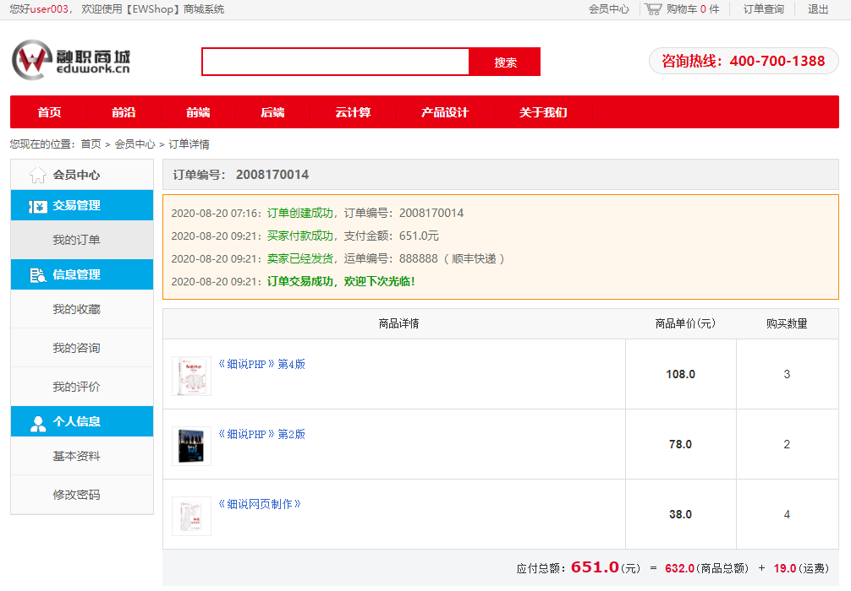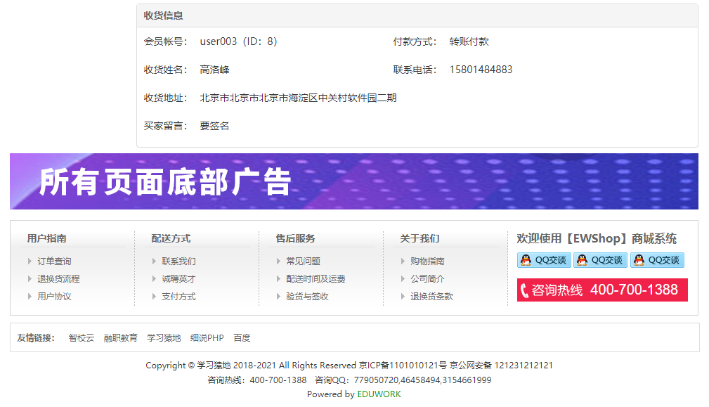

图EW-15 首页购物管理模块原型图

## EW.4 系统运行环境

### EW.4.1 硬件环境

（1）服务器的中央处理部件（CPU）建议使用PIII 1GHz（以上）Xeon处理器芯片。

（2）服务器内存必须使用服务器专用ECC内存。

（3）为了保证数据存储的绝对可靠，硬盘应使用磁盘冗余阵列（RAID01）。

### EW.4.2 软件环境

开发电子商务系统（EWShop）项目使用的软件开发环境如下。

1．服务器端

操作系统：Linux（推荐）/Windows NT。

Web服务器：Apache 2.4.41。

数据库：MySQL 8.0.18。

开发语言：PHP 7.4.0。

2．客户端

浏览器：IE 11.0以上版本/Mozilla Firefox/Chrom。

界面布局：DIV+CSS。

页面特效：JavaScript/jQuery/Ajax。

分辨率：最佳效果1280× 800及以上像素。

3．开发工具

PHPStorm或Zend Studio。

## EW.5 需求设计评审

需求设计评审的成员需要由有经验的专家和对业务熟悉的专员组成，目的是确认业务流程图和数据字典是否完全正确地反映了业务活动；确认该阶段的任务是否全部完成；保证设计质量，以免造成重大疏漏或者错误；并将需求分析产生的数据流图、数据字典、功能结构图等返回给用户，与用户一起检查、补充、修改，最终获得用户的认可。